Узагальнюючі діаграми за результатами опитування роботодавців
Освітня програма: (073/D3) Менеджмент
Кількість респондентів: 4
Період опитування: весна 2026 року

Якість підготовки
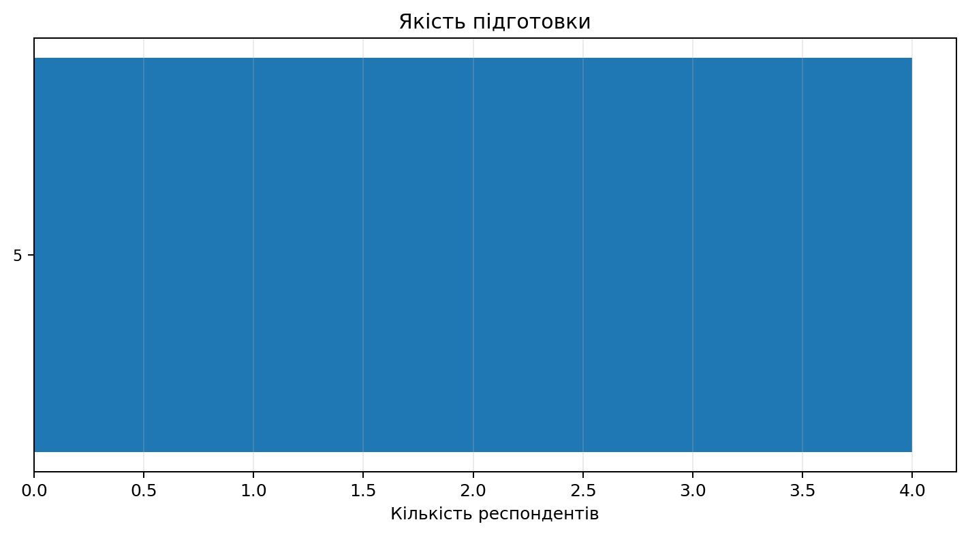
Додаткове навчання
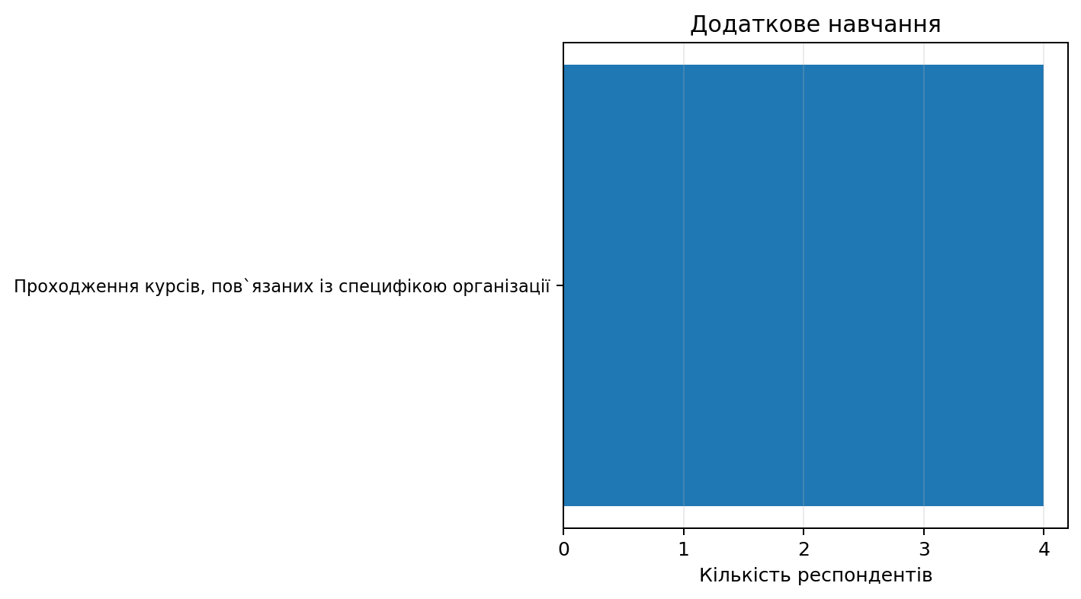
Актуальність для розвитку технологій
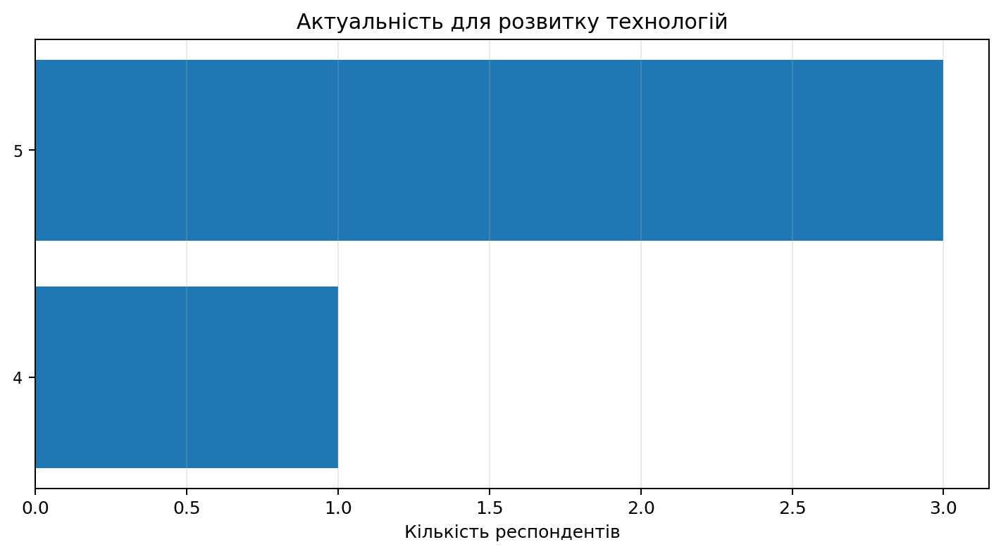

Актуальність для ринку праці
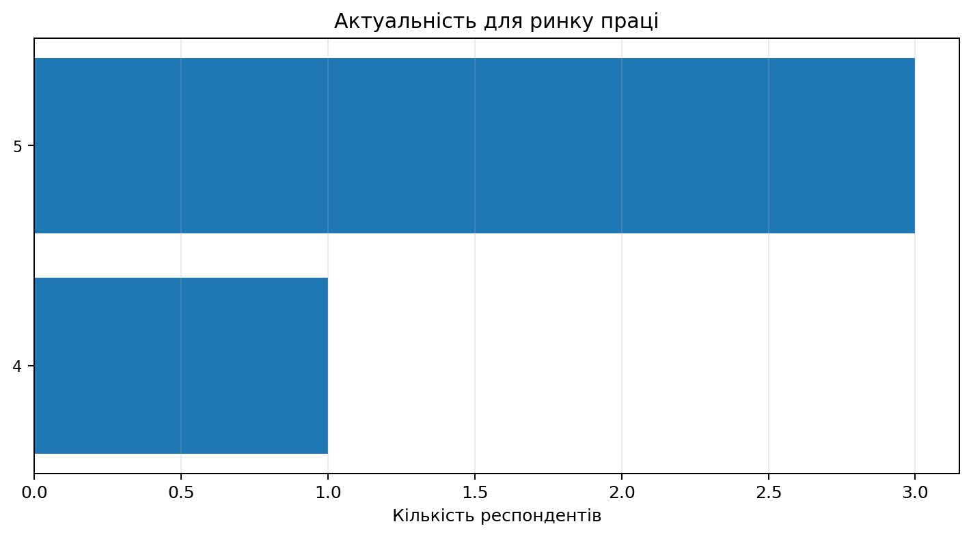
Відповідність вимогам організацій
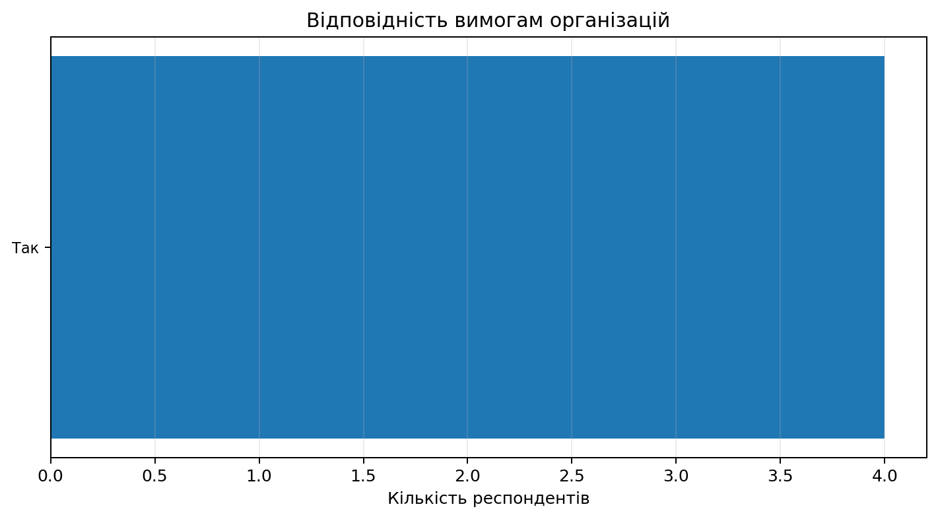

Підтримка дуальної освіти
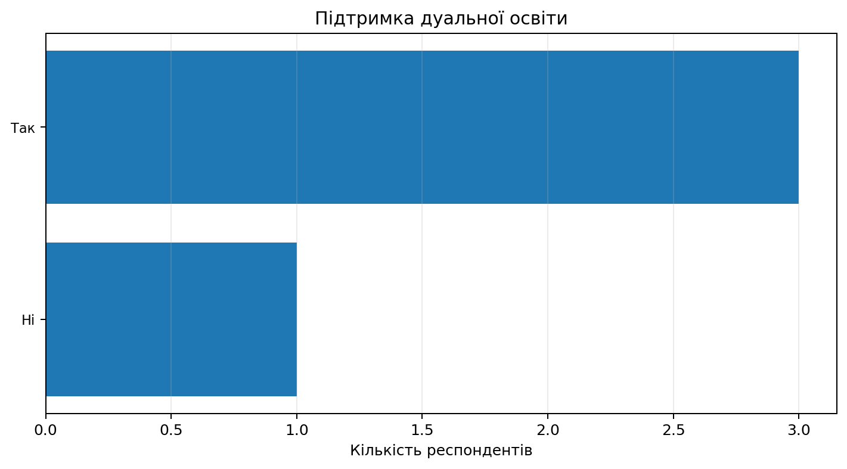
Загальна оцінка якості
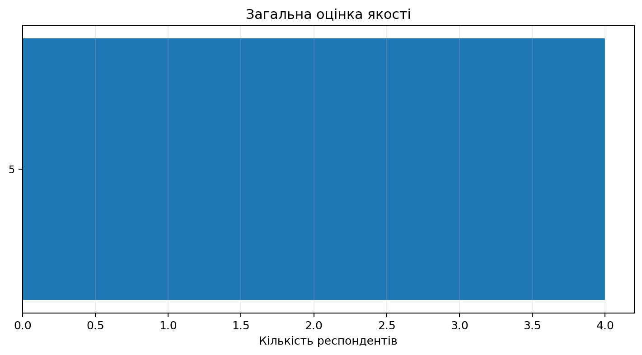

Зацікавленість у випускниках
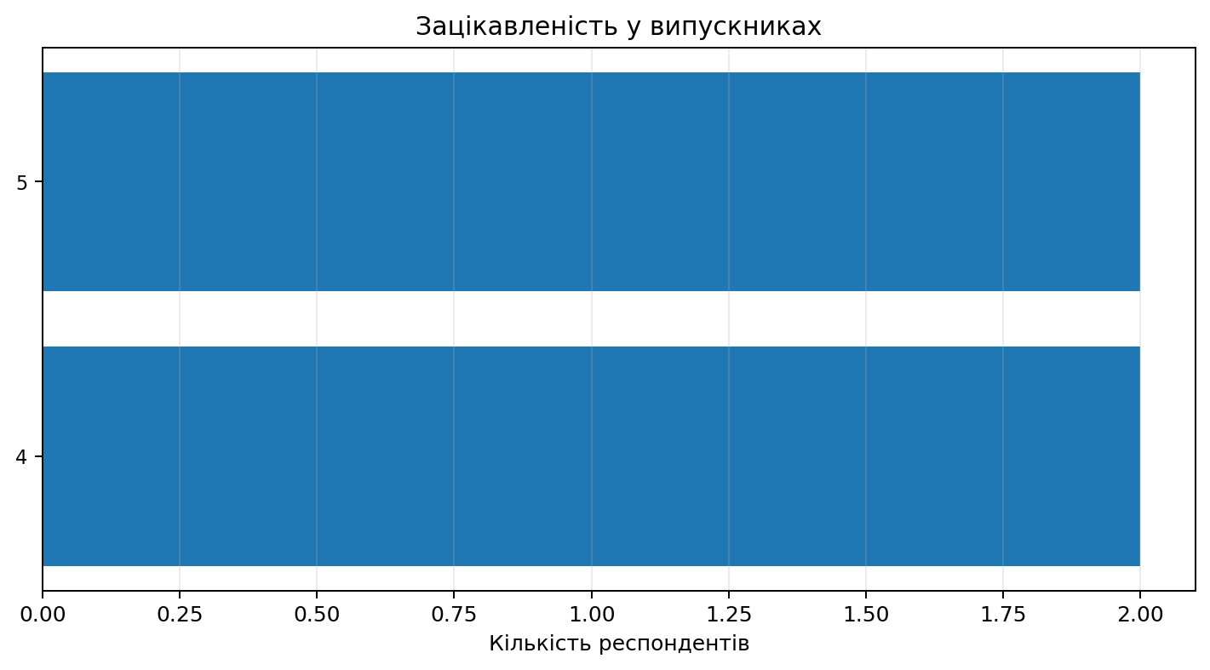
Ключові чинники ефективності
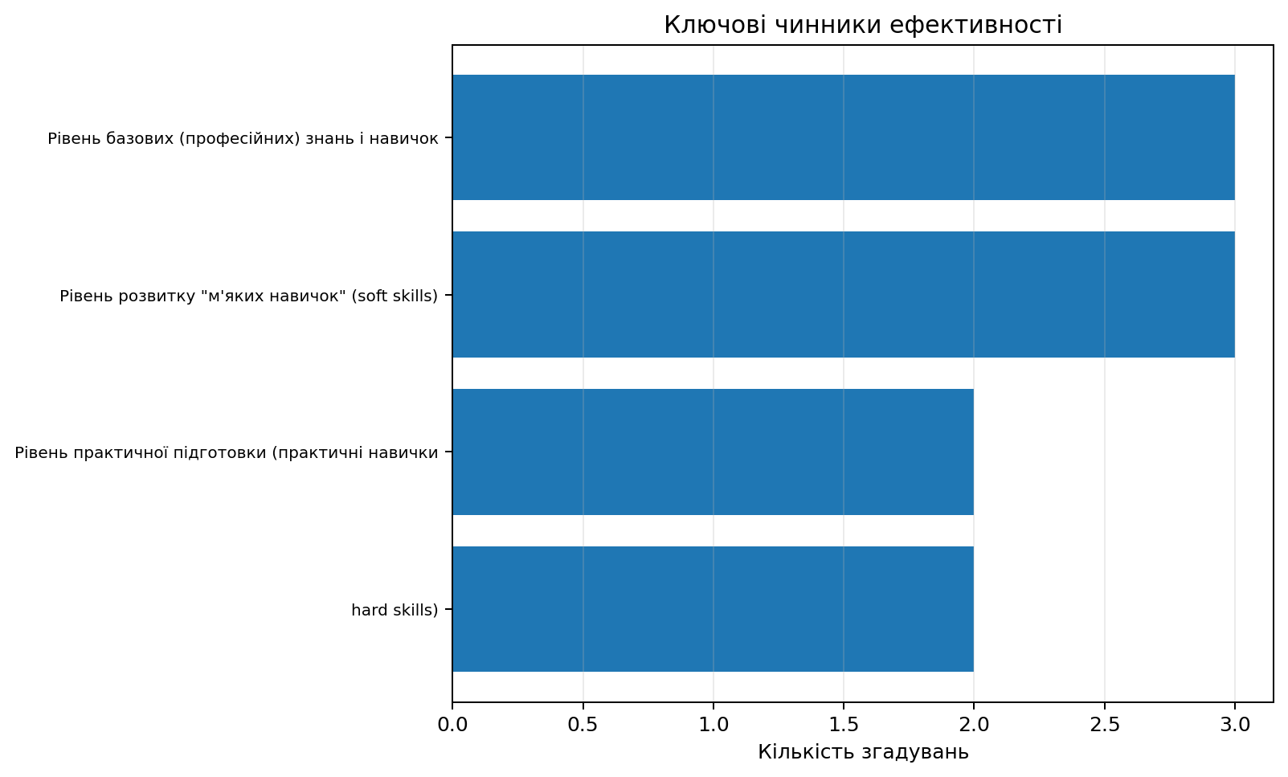
Бажані soft skills
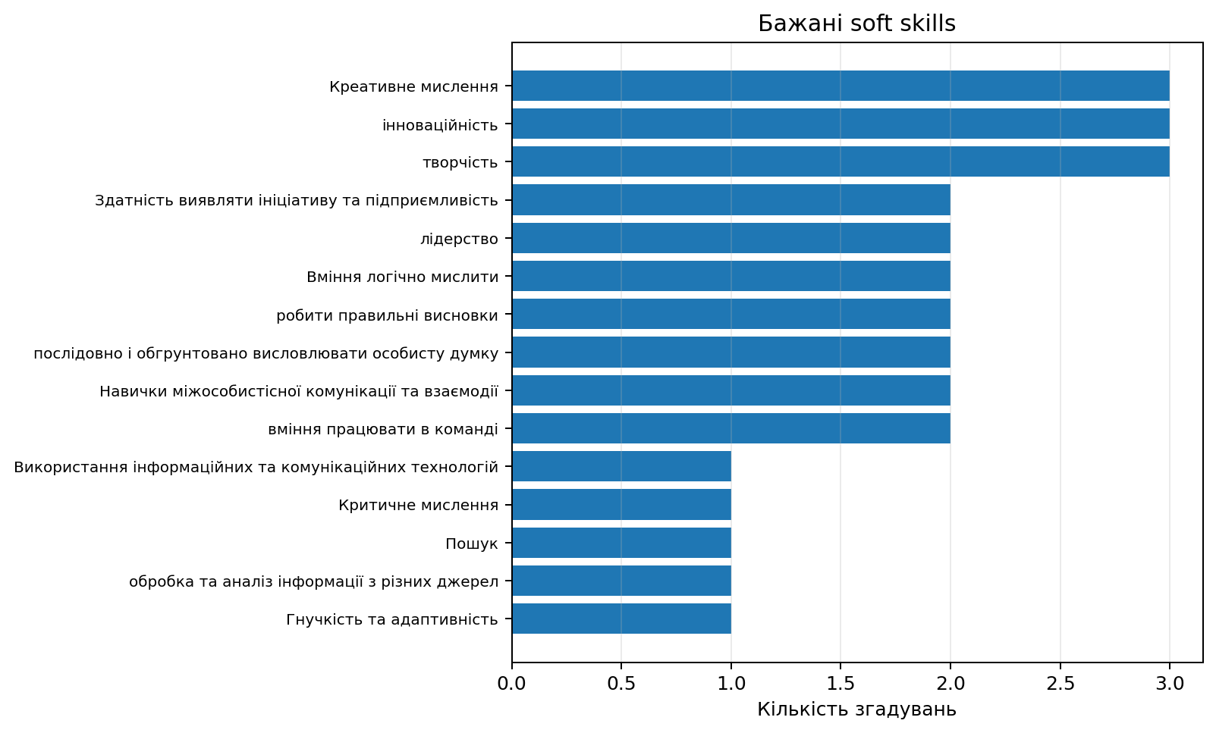

Напрями змін практичної підготовки
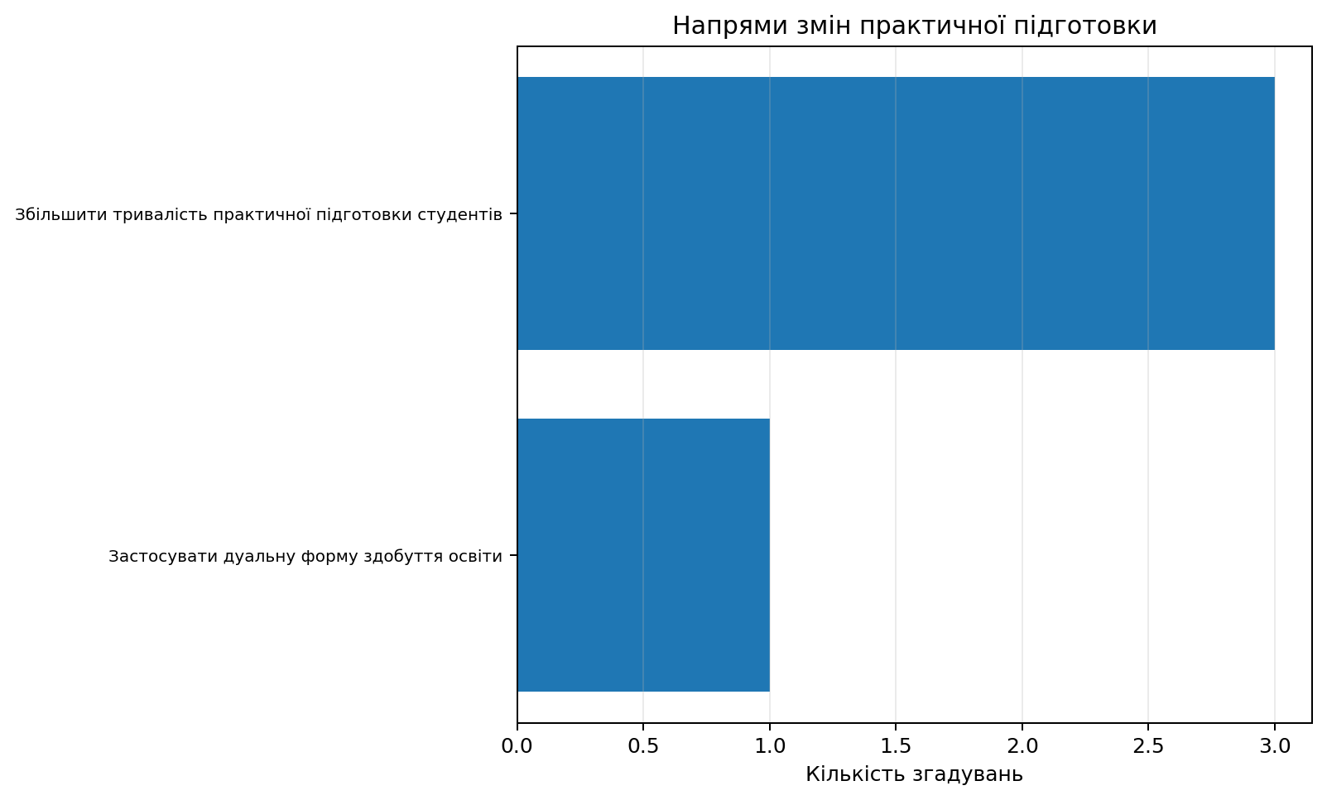
Рівень підготовки оцінено позитивно: усі респонденти надали оцінку 5 за загальним рівнем підготовки.
Цілі та результати навчання мають високу актуальність: оцінки за технологічною та ринковою складовими зосереджені на рівні 4–5 балів.
Освітня програма відповідає вимогам організацій за оцінками респондентів, а зацікавленість у фахівцях є високою.
Ключовим напрямом удосконалення є посилення практичної підготовки, зокрема збільшення її тривалості.
Серед найбільш затребуваних soft skills - комунікація і командна робота, критичне та креативне мислення, ініціативність і підприємливість.
Роботодавці демонструють інтерес до залучення до освітньої діяльності через лекції, тренінги, майстер-класи та спільні проєкти.

